Estudo do Meio

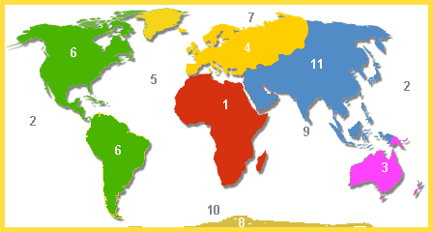

- Legenda a figura acima apresentada. Pinta de azul os oceanos e de castanho os continentes.
Oceanos: Continentes:
2- 1-
5- 3-
7- 4-
9- 6-
10- 11-

2 - Em que Continente se encontra localizado Portugal?
__________________________________________________________.

3 - A Terra vista do espaço por um astronauta parece-se com:

Mapa-mundo Globo terrestre Planisfério

